Création de valeurs autour des ouvrages hydroélectriques

Appel d’offre pour un post-doctorat de 2 ans financé par EDF et co-encadré par EDF et le Laboratoire PACTE-Territoire (Université de Grenoble Alpes).

Démarrage le 1° octobre 2014. Lieu du post-doctorat : le laboratoire PACTE au sein de l'Institut de géographie Alpine, 14bis avenue Marie Reynoard, 38100 Grenoble.

Contexte du projet au sein de la DPIH et plus largement d’EDF
Le projet ‘Création de valeurs autour des ouvrages hydroélectriques’ a vu le jour suite à un engagement d’EDF au 6ème Forum Mondial de l’Eau en 2012 à Marseille. Le Directeur délégué de la Production et de l'Ingénierie Hydraulique (DPIH) d'EDF s’est en effet engagé à ce que le groupe EDF, ‘crée de la valeur localement (…) lorsqu’il développe un projet de production d’électricité’.
Afin de tenir l’engagement lors du 6e Forum, un projet de « Création de Valeurs Partagées Autour des Ouvrages Hydroélectriques » a été créé au sein de la DPIH avec pour but de fournir aux acteurs EDF une méthodologie d’estimation de la création de valeur locale. Le but de ce projet est le développement de cette méthodologie, sa présentation sous forme de guide et son application sur un certain nombre de cas tests français et internationaux.
L’étape la plus délicate dans le travail de ce projet est celle de l’évaluation car il existe très peu d’approches qui ont déjà fait l’objet d’une évaluation complète des valeurs créées par des entreprises. Ainsi les acteurs ont peu de cas précédents auxquels ils peuvent comparer leurs approches. Pour s’assurer de l’applicabilité de la méthodologie, il sera nécessaire de la confronter au terrain.
Les résultats des travaux entrepris par EDF sur le sujet devront être présentés au 7e Forum Mondial de l’Eau en 2015 ainsi qu’à un nombre d’autres occasions d’évènement publics pertinents.

Plus largement, ce projet s’inscrit dans le cadre de la triple ambition de la DPIH qui couvre chacun des trois domaines industriel, environnemental et sociétal.

Les objectifs et la vision de long terme du projet Création de Valeurs partagées
L’objectif du projet « Création de valeurs » est de définir une méthodologie permettant (i) l’identification des services fournis localement par les aménagements hydroélectriques et (ii) l’évaluation qualitative et, si possible, la quantification des valeurs créées.
Ainsi, la méthodologie proposée lors du 7e Forum mondial de l’eau consistera à :
- Identifier les valeurs potentiellement créées
- Les évaluer : cette mesure (qualitative, quantitative ou monétaire) doit permettre d’aider les acteurs d’un projet à orienter leurs choix en termes d’actions à privilégier
Dans une perspective de plus long terme, il s’agira d’approfondir les questions méthodologiques qui jusqu’ici sans consensus, notamment autour des valeurs écosystémiques et socio-économiques. Il est également envisagé de s’interroger sur l’optimisation des valeurs apportées, c’est-à-dire d’offrir une méthode de priorisation entre les différentes valeurs crées et de concertation avec les parties prenantes. C’est dans cette perspective de long-terme que s’inscrit l’association d’un post-doc.

Eléments pour l’association d’un post-doctorat et point de départ pour la recherche
EDF souhaite aujourd’hui s’associer à une étude de post-doctorat afin de mener à bien les démarches suivantes.
Une première méthodologie V0 a été développée par EDF en interne, sera testée sur 2 ou 3 ouvrages hydro-électriques en France jusqu’à la fin de l’été 2014 et ensuitepar l’établissement consolidée en une méthodologie V1. Cette méthodologie sera ensuite appliquée de manière rigoureuse aux aménagements de la Durance en France et de Nam Theun 2 au Laos. Les résultats seront présentés lors du 7e Forum mondial de l’eau à Daegu en printemps 2015. Pour ces démarches, EDF travaille avec un bureau d’études qui se charge des études de terrain et de consolidation des livrables.
EDF souhaite aujourd’hui s’associer à une étude de post-doctorat afin de mener à bien les démarches de moyen et long terme suivantes.

- En parallèle avec la démarche de consolidation de méthodologie développée en interne en tant que livrable pour Daegu, il sera nécessaire de développer l’ensemble des connaissances méthodologiques et de les réunir dans une méthodologie. Il s’agit en effet du développeletn d’un outil et d’une métrique et, si possible, d’optimisation.
- Des questions non-resolues par la méthodologie actuelle incluent, par exemple, le choix de périmètre, la prise en compte de destruction de valeur, l’évaluation systématique des valeurs environnementales et sociales.
Dans un premier temps le travail effectué dans le cadre de ces démarches sera confidentiel et ne pourra pas être publié. Toutefois, une fois la méthodologie consolidée et testée, une application concrète ou une description de la démarche pourront faire objet de publication. Ceci est à voir et décider ultérieurement.
Le post-doctorat sera co-encadré par la DPIH d’EDF et le Laboratoire PACTE de l'université de Grenoble Alpes. Il fera objet d’une bourse sur 2 ans et aura une place de bureau et un ordinateur à Grenoble ainsi qu'un accès aux séminaires de recherche du laboratoire. L’association aux cas d’études de terrain est prévue. par la pilote opérationnelle du projet, en lien avec le Comité de Pilotage d’EDF créé pour ce projet. Il est envisagé qu’EDF mette également en place un Comité d’appui scientifique constitué de différents experts externes à EDF. Ce comité pourrait ainsi servir également comme appui au travail du post-doctorat.
Le début de l’association avec un post-doctorat est prévu dès le 1°octobre 2014.
Planning de moyen terme du projet Création de Valeurs d’EDF
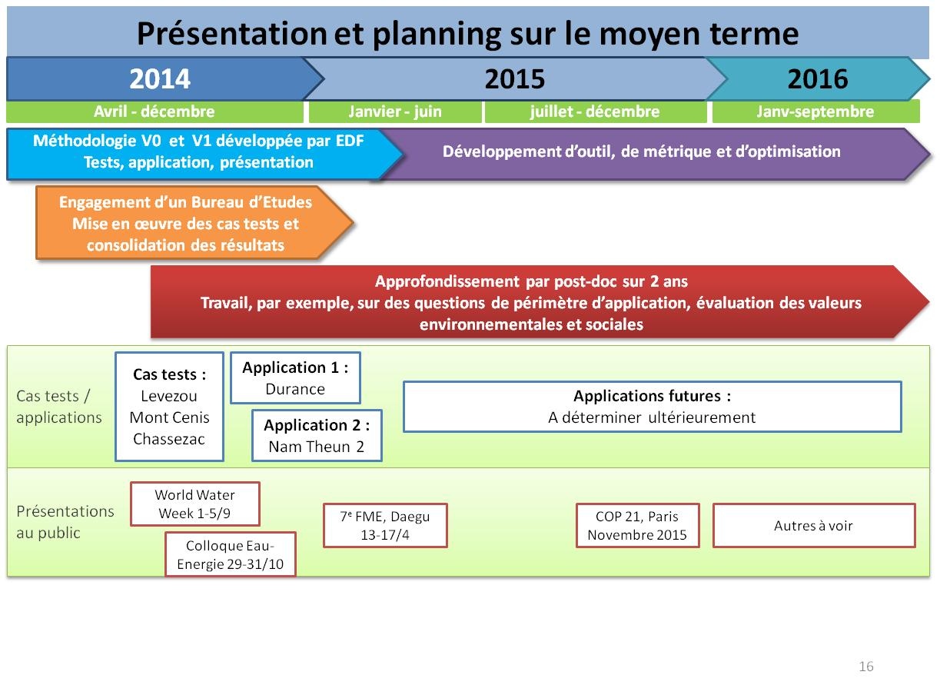

Contacts

EDF
Kristin Schumann
Pilotage du projet
Direction Production Ingénierie Hydraulique
kristin.schumann@edf.fr
01.43.69.12.36

Laboratoire PACTE, université de Grenoble Alpes.
Bernard Pecqueur
Professeur des universités
Encadrement scientifique
bernard.pecqueur@ujf-grenoble.fr
06 17 32 50 39

Les candidatures (CV et lettre de motivation) sont à envoyer à bernard Pecqueur avec copie à Kristin Schumann (adresses électroniques ci dessus), avant le 20 août 2014. Une audition après sélection sur cv, est prévue dans la première semaine de septembre.

